|  |  |  |  |  |  |  |  |  |  |  |
| --- | --- | --- | --- | --- | --- | --- | --- | --- | --- | --- |
| **DON BOSCO GENK** |  | | |  | | | |  |  | |
| **Graad: 2de graad BSO** | | |  | | |  |  | **Datum:** | | |
| **Vak: LO** | | |  | | | |  | **Thema: Basketbal: wedstrijdvormen** | | |
| **Leerkracht: K. Van Genechten** | | | |  | | |  | **lesvoorbereiding** | | |
|  | |  |  | | |  | | | |  | |

# Lesvoorbereiding: Basketbal – Wedstrijdvormen (50 min)

**Omkleden (5 min)**

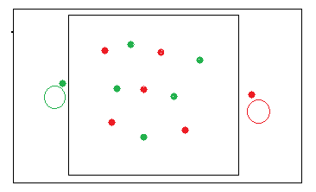**Opwarming (10 min)**

**Spelvorm – hoepelspel**

2 ploegen tegen elkaar.

Probeer d.m.v. een passenspel door de hoepel te scoren van je medespeler.

Je medespeler mag vrij bewegen met zijn hoepel op de eindlijn.

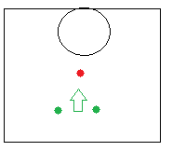**Kern: wedstrijdvormen en meerderheidssituaties (30 min)**

**Wedstrijdvorm 2-1**

1 verdediger stelt zich op. 2 aanvallers proberen te scoren.

*verdediger wordt regelmatig gewisseld

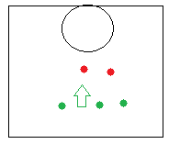

**Wedstrijdvorm 3-2**

2 verdedigers stellen zich op. 3 aanvallers proberen te scoren.

*verdedigers worden regelmatig gewisseld

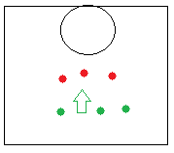

**Wedstrijdvorm 3-3**

3 verdedigers stellen zich op. 3 aanvallers proberen te scoren.

*verdedigers worden aanvallers en omgekeerd

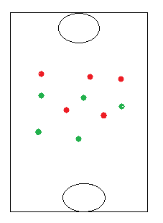

**Wedstrijdvorm 5-5**

Lkr voegt spelregels toe t.o.v. vorige les

Wedstrijd op volledig veld met wisselspelers.

1 ll = scheidsrechter en past de regels toe.

**Omkleden: 5 min**

**Aandachtspunten les**

* Meerderheidssituatie = altijd voordeel
* Vrijlopen is belangrijk om een goede aanval te kunnen opstarten
* Vlot en verzorgd passenspel in combinatie met bewegende medespelers zorgt voor veel mogelijkheden om tot scoren te komen.

**Leerplandoelstellingen**

**LPD 1** De leerlingen voeren, rekening houdend met hun fysieke capaciteiten, motorische basisvaardigheden uit zoals lopen, springen, werpen, vangen, terugslaan, hangen, steunen, zwaaien, draaien, rollen, balanceren, klimmen, ritmisch bewegen, vallen en mee- en tegengaan in beweging.

**LPD 2** De leerlingen passen, rekening houdend met hun fysieke capaciteiten, technieken en geleerde vaardigheden toe om eenvoudige, samengestelde en complexe bewegingen uit te voeren.

**LPD 3** De leerlingen passen principes en tactieken toe in verschillende bewegingsdomeinen met respect voor de afgesproken regels.

**LPD 12** De leerlingen oefenen zelfstandig eenvoudige bewegingsopdrachten (individueel en in groep).

**LPD 16** De leerlingen nemen leiding en aanvaarden leiding in verschillende bewegingsdomein.

**LPD 17** De leerlingen hanteren bij het uitvoeren van verschillende rollen principes van fairplay, teamspirit, verantwoord gedrag en gaan positief om met winst en verlies.

**LPD 20** De leerlingen ervaren voldoening of beleven plezier in bewegen.